六、專門職業及技術人員考試
專門職業及技術人員考試係為取得執業資格考試，分為高等考試、普通考試及特種考試三種，其中特種考試因配合考選部將每年舉辦之常態性考試逐步改為高普考試之政策調整，辦理次數及類科逐年減少，103年至105年均未辦理，106年因首次辦理驗光人員考試，致特種考試人數增加。
- 辦理情形
  - 107年辦理情形：報考人數為16萬3,489人，較上年17萬5,857人減少1萬2,368人，到考人數12萬8,454人，錄取或及格人數4萬1,001人，錄取或及格率為31.92%，較上年增加5.25個百分點。
  - 近10年錄取情形：錄取或及格人數以101年為6萬3,582人，為歷年最高，102年2萬9,333人，為歷年最低，其餘各年介於3萬2千至4萬5千餘人之間；錄取或及格率以102年16.36%為歷年最低，107年31.92%為歷年最高，其餘各年介23%至30%之間。
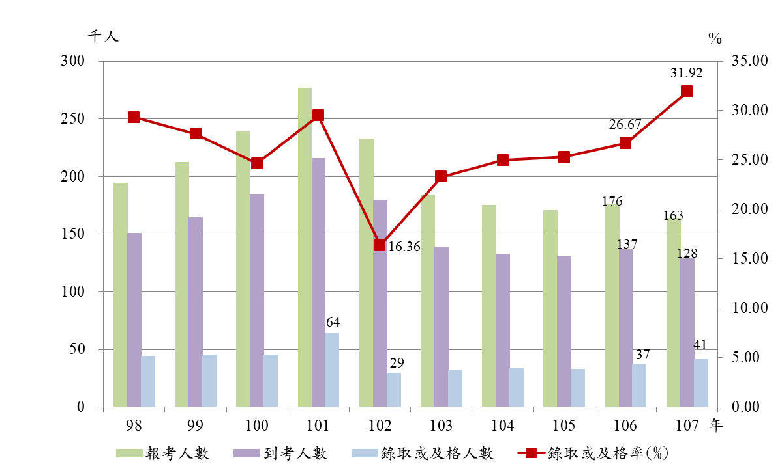
圖17 專門職業及技術人員考試辦理情形

- 各類考試辦理情形
錄取或及格人數與比率，98年至101年及107年以「普通考試」最多，102年至106年則以「高等考試」最多。各類考試情形分述如下：
- 高等考試
(1)107年辦理情形：報考人數為9萬2,968人，較上年9萬3,708人減少740人，到考人數7萬3,116人，錄取或及格人數1萬8,565人，錄取或及格率為25.39%，較上年減少0.54個百分點。
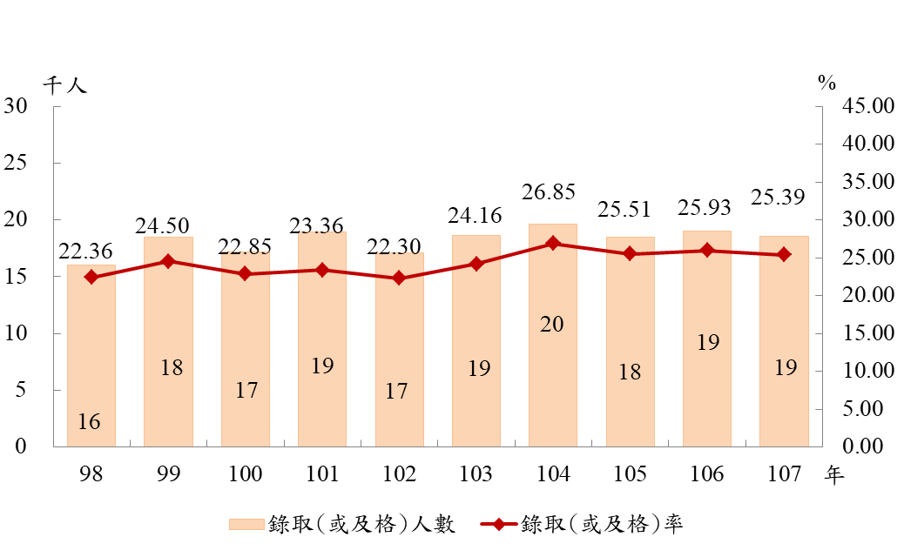
(2)近10年錄取情形：錄取或及格人數以98年1萬5,992人為歷年最低，104年1萬9,590人為歷年最高，其餘各年在1萬7千至1萬9千間小幅震盪；錄取或及格率以104年26.85%為歷年最高，其餘各年介於22%至26%之間。
圖18 專門職業及技術人員考試錄取情形-高等考試

- 普通考試
(1)107年辦理情形：報考人數為6萬3,224人，較上年6萬6,651人減少 3,427人，到考人數4萬8,469人，錄取或及格人數2萬2,150人，錄取或及格率為45.70%，較上年增加24.57百分點。
(2)近10年錄取情形：錄取或及格人數98年至100年間，約維持在2萬5千至2萬8千人之間，101年激增為4萬4,141人，為近10年最高，102年至106年則約在1萬至1萬5千間小幅震盪，107年升為2萬2,150人；錄取或及格率則呈現上下起伏情形，以102年降至11.01%為歴年新低，107年45.70%為歷年新高，主要為導遊及領隊人員及格率高達61.39%及57.79%，較106年增加39.24及31.42個百分點所致。
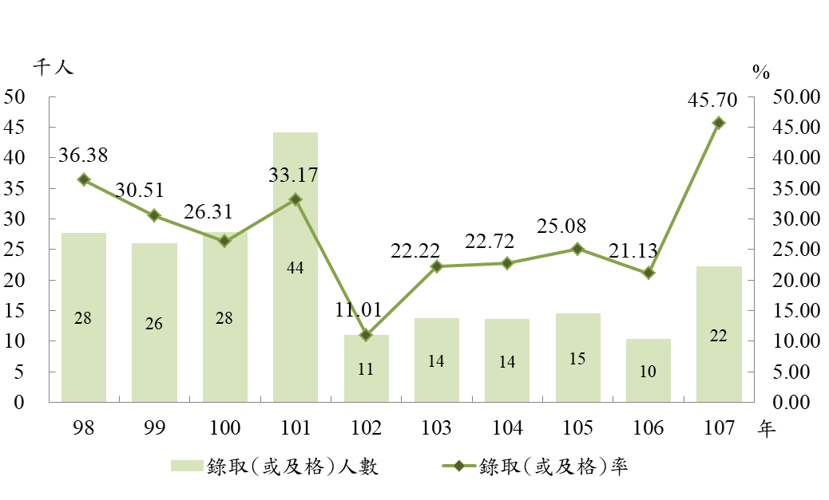
圖19 專門職業及技術人員考試錄取情形-普通考試

- 特種考試
- 107年辦理情形：107年因續辦驗光人員考試，報考人數7,297人，到考人數6,869人，及格人數286人，錄取或及格率4.16%。
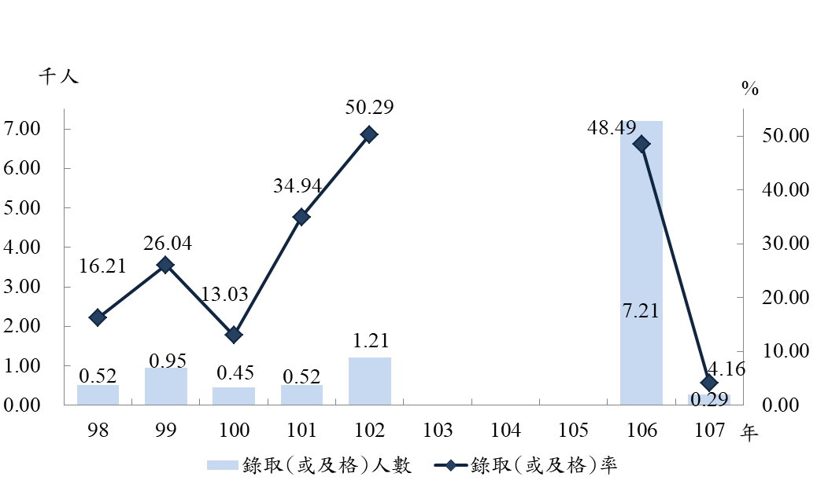
- 近10年錄取情形：配合考選部將每年舉辦之常態性考試逐步改為高普考試政策調整，辦理次數及類科減少。錄取或及格人數101年以前均不及1,000人，102年稍增為1,207人，103年至105年則未辦理該項考試，106年首辦驗光人員考試，至錄取人數與及格率分別激增至7千餘人與48.49%，107年續辦驗光人員考試，惟錄取人數與及格率已分別大幅減少至286人與4.16%，主要因驗光人員報考人數驟減，致及格率大幅下降。
圖20 專門職業及技術人員考試錄取情形-特種考試

